Rozpoczynamy rozdział 5 z zakresu FOOD- JEDZENIE

Przypominam o wpisywaniu tematu i zdań tylko w języku angielskim, język polski jest pomocniczy ☺

Topic: l like salad.
Rozpoznajemy i nazywamy potrawy, rozpoznajemy wyrazy i mówimy rymowankę. Wyrażamy upodobania i pytamy o upodobania.

- podręcznik strona 52, ex.1 (3.5) - posłuchaj , wskaż i powtórz nazwy potraw
- w zeszycie zanotuj (wydrukuj obrazki i wklej lub narysuj)

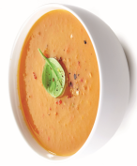 soup
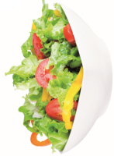 salad
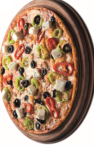 pizza
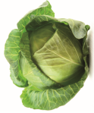 cabbage

 chips

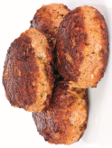 meatballs
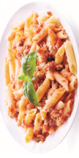 pasta

- podręcznik strona 52, ex.3 (3.7) - posłuchaj , wskaż i powtórz rymowankę Annie’s chant

- w zeszycie zanotuj
Do you like pizza? (Czy lubisz pizzę?)
☺ Yes, I do. (Tak, lubię)
Do you like cabbage? (Czy lubisz pizzę?)
☹ No, I don’t (Nie, nie lubię)

- wykonaj zadania w zeszycie ćwiczeń na stronie 50

- zachęcam do utrwalania słownictwa z Unit 5- Lesson 1 na https://www.macmillaneducationeverywhere.com/

